Beat of Ultrasound
超聲波的拍

問題:

- 示波器顯示一超聲波的波形，如下圖所示。如果示波器的時基(Time base)為 25 μs/DIV，問該超聲波的頻率為多少？
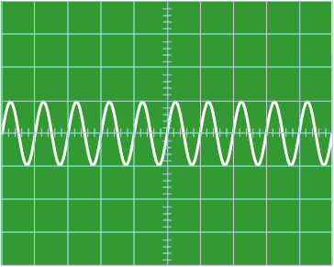

- 示波器顯示另一超聲波的波形，如下圖所示。問該超聲波的頻率為多少？
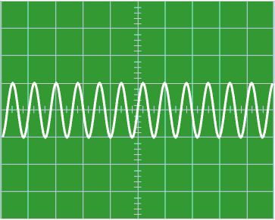

- 這兩個超聲波加起來之後，我們便會聽到拍(Beat)。問拍的頻率為多少？

- 下面哪一個圖顯示著上面兩個超聲波的合成波？
A:
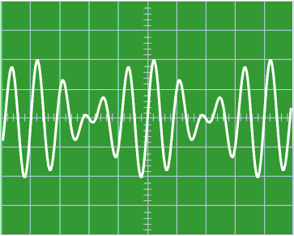
B:
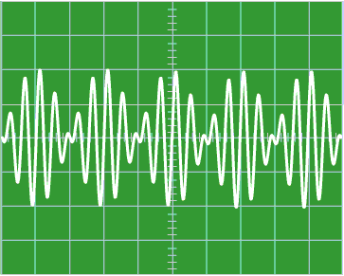

- 試證明當兩個振幅相同，頻率不同的音波相遇，由疊加原理，其合位移可寫成
$$\begin{aligned}y=y_{1}+y_{2}=A\text{cos}2{πf}_{1}t+A\text{cos}2{πf}_{2}t \\ \begin{matrix}\begin{matrix}\begin{matrix}\begin{matrix} & \end{matrix} & \end{matrix} & & =\end{matrix}\end{matrix}2A\text{cos}(\frac{f_{1}−f_{2}}{2})t\text{cos}(\frac{f_{1}+f_{2}}{2})t\end{aligned}$$

提示：可用公式$\text{cos}a+\text{cos}b=2\text{cos}(\frac{a−b}{2})×\text{cos}(\frac{a+b}{2})$

- 由題 5 答案
$$y=2A\text{cos}(\frac{f_{1}−f_{2}}{2})t×\text{cos}(\frac{f_{1}+f_{2}}{2})t$$
可知拍的頻率為
- f₁ + f₂
- |f₁ - f₂|
- $$(\frac{f_{1}+f_{2}}{2})$$
- $$\left|\frac{f_{1}−f_{2}}{2}\right|$$

提示：
  - 當兩個揚聲器同時發聲，輸出功率和合振幅的平方即y²成正比，拍的頻率就是y²的頻率。
  - 計算y²的頻率可用半角公式${\text{cos}}^{2}\left(\frac{A}{2}\right)=\frac{1+\text{cos}A}{2}$

答案:

- 由於波的1個周期是1格，因此周期是25 μs。頻率是周期的倒數，等於40000 Hz。

- 由於波的5個周期佔了4格，因此周期是20 μs，而頻率是50000 Hz。

- 拍的頻率是 (50000 - 40000) Hz = 10000 Hz。

- A。原因：拍的頻率是 10000 Hz，因此拍的周期是 100 s，即相鄰兩波腹的距離 — 4 格。

- 從略。

- B

